Казань – Йошкар-Ола
(2 дня, автобус)

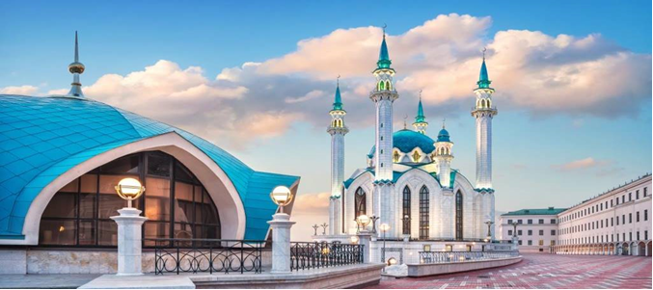
Киров → Советск → Яранск → Казань → Йошкар-Ола → Яранск → Советск → Киров

Приглашаем вас в путешествие по двум столицам соседних республик: Татарстана и Марий Эл. Нас ждет знакомство с колоритной Казанью, интерактивная дегустация напитков завода «Татспиртпром», прогулка по «европейской» набережной Йошкар-Олы, посещение музея сыра с мастер-классом и дегустацией, гастрономический шоппинг. Всего 2 дня, а эмоций, как от целого отпуска!

Яркие моменты тура:
- Знакомство с 2 городами: Казань и Йошкар-Ола
- Заряд положительных эмоций в аквапарке «Ривьера»
- Интерактивная дегустация напитков завода «Татспиртпром»
- Посещение музея сыра с мастер-классом и дегустацией
- Путешествие с одним ночным переездом

Программа тура
День отправления:
23.15 – отправление из Кирова от Театральной площади, стоянка у Драмтеатра (~ 410 км)
23.30 – отправление из Кирова от магазина «Пятёрочка», Комсомольская 25
01.30 – посадка туристов в Советске (кафе «Кукарский двор»)
04.30 – посадка туристов в Йошкар-Оле (стоянка у «Евроспара», Царьградский просп. 37)

1 день: Казань
Прибытие в Казань. Самостоятельный завтрак в кафе.

Автобусная обзорная экскурсия, во время которой мы посетим белокаменный Казанский Кремль, величественную мечеть Кул Шариф, увидим архитектурный шедевр «Дворец земледельцев», восхитимся красотой центра семьи «Казан» и сделаем яркие фотографии у сказочного кукольного театра «Экият».

Поездка на колесе обозрения «Вокруг света» (за доп. п лату).
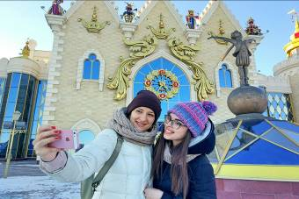
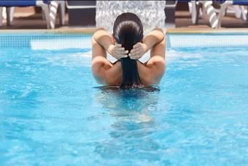
Экскурсия в питейный дом «100DAL» с интерактивной дегустацией напитков завода «Татспиртпром». В роскошных ханских облачениях мы посетим «Ханскую комнату» с постоянной температурой +10. После дегустации можно сделать необычные фото и приобрести фирмен ную продукцию на память о гостеприимной Казани.

Свободное время для обеда и прогулки в центре города: парк «1000–летия», озеро «Кабан», пешеходная улица Баумана.

Размещение в гостинице.

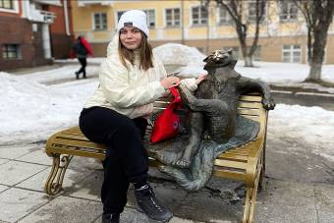
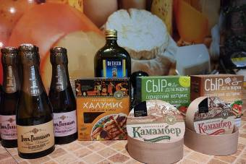
Свободное время или посещение аквапарка «Ривьера» – самого крупного круглогодичного аквапарка в России (за доп. плату, по тарифам аквапарка, билет на 4 часа). Нас ждёт более 50 различных аттракционов, СПА-зона, бассейны.

2 день: Йошкар-Ола
Завтрак в кафе гостиницы. Освобождение номеров. Отправление в Йошкар-Олу (~ 149 км.)

Обзорная экскурсия по Йошкар-Оле – дивному городу с незабываемой архитектурой, которому могут позавидовать даже некоторые города-миллионники. Мы увидим копии известных европейских достопримечательностей и обязательно загадаем желание – увидеть их оригиналы воочию. А чтобы мечты о будущих путешествиях точно исполнились, поделимся ими с местным волшебником – Йошкиным котом.
Во время экскурсии у нас будет время на гастрономический шопинг для покупки новогодних подарков родным и близким. Итак, лучшие сувениры и подарки со вкусом Йошкар-Олы: нежное «птичье молоко» ручной работы, свежий сернурский сыр «Легенда» и «Халумис», мясные изделия фабрики «ЙоЛа» и горячительные напитки местного производства. Обязательно покажем, где лучше, вкуснее и дешевле.

Посещение музея сыра, где нас ждёт мастер-класс по изготовлению сыра «Рикотта», а также дегустация 7 видов сыра. После посещения музея каждый сможет зайти в фирменную «Сырную лавку» Сернурского сырзавода и купить понравившиеся сыры.

Отправление домой.

~ 00.00 – ориентировочное время прибытия в Киров.

Внимание! Время в программе примерное и указывается для того, чтобы Вам лучше представлять программу тура. Фирма оставляет за собой право менять порядок предоставляемых услуг или заменять их равноценными без изменения общего объема программы.

Стоимость тура: Актуальные цены уточняйте на сайте или у Вашего менеджера.

В стоимость включено: транспортное и экскурсионное обслуживание по программе, размещение в гостинице (1 ночь, удобства в номере), завтрак в кафе гостиницы, входные билеты в Государственный историко-архитектурный и художественный музей-заповедник «Казанский Кремль», экскурсия в питейный дом «100DAL» с интерактивной дегустацией напитков завода «Татспиртпром», посещение музея сыра: экскурсия + мастер-класс + дегустация, сопровождение из Кирова.

За дополнительную плату: питание, не вошедшее в стоимость тура, личные расходы.

Желаем Вам отличного отдыха и ярких впечатлений!

Желаем Вам отличного отдыха и ярких впечатлений!

